uses crt;
TYPE A=array [0..5] of Byte;
var
q,i:Byte;
x:Real;
y:A;
Procedure WrBy (Var B:Byte);
Var
m:Byte;
Begin
m:=128;
Repeat
If B and m = 0 then Write ('0') else Write( '1');
m:=m div 2
Until m=0;
End;
Begin
ClrScr;
Writeln ('Тестування компютерной системи');Writeln;
Writeln (' ВЫВОД НА ЭКРАН ПЕРЕМЕННОЙ ТИПА Real'); Writeln;
Writeln (' Диапазон переменной (2.93875E-39 <= |X| <= 1.7014E+38)');Writeln;
Write (' Ввод с клавиатуры заданного числа X=');
Readln (x); Writeln;
Writeln (' X=',x,';');Writeln; Writeln;
Writeln(' РЕЗУЛЬТАТ ВО ВНУТРЕННЕМ ФОРМАТЕ ');Writeln;Writeln;
Writeln (' Exponent.S-----------------Fraction------------------');Writeln;
Write (' X=');
Move (x,y,6);
WrBy (y[0]); Write ('.');
For i:=5 downto 1 do
Begin
WrBy (y[i]);
Write (' ')
End;
Writeln; Writeln;
Writeln (' Выдан результат тестирования представления переменной');
Writeln;
q:=q+1
;Readln
End.
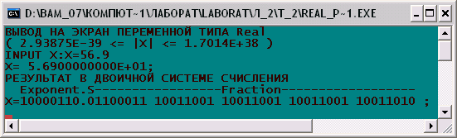
Addr+0
Addr+1
Addr+2
Addr+3
Addr+4
Addr+5
86 h
9A h
99 h
99 h
99 h
63 h

